zielony5634 Spacer doliną Turecką 2,00/4,10

suma podejść 620 m 17 pkt GOT

Trasa II Dolny Harmanec – Japen – Stare Hory
zielony5432 Dolny Harmanec(440) – Zadny Japen(1064) 2,00
Zadny Japen – Japen(1154) 1,00/3,00
Japen – Pivova 0,30/3,30
Pivova – Stare Hory(400) 0,45/4,15

suma podejść 620 m 17 pkt. GOT

Trasa III Stare Hory – Chata Salasky – Stare Hory

zielony5634 Stare Hory(472) – Turecka(610) 0,30
ziel/żółty8454 Turecka – Chata Salasky(850) 0,40/1,10
zielony5634 Chata Salasky – Ramzina(950) 0,50/2,00
żółty8454 Ramzina – Turecka 0,50/2,50
zielony5634 Turecka – Stare Hory 0,30/3,20

suma podejść 500m 14 pkt. GOT
Turecka – dawna miejscowość górnicza, później mieszkańcy zajęli się produkcja węgla drzewnego. Ośrodek narciarski dla Bańskiej Bystrzycy
Pod koniec wiosny w Tureckiej odbywa się festyn pod szumną nazwą „Mistrzostwa Świata w gotowaniu i jedzeniu haluszków bryndzowych”

Prowadzący zastrzega sobie możliwość zmian w programie

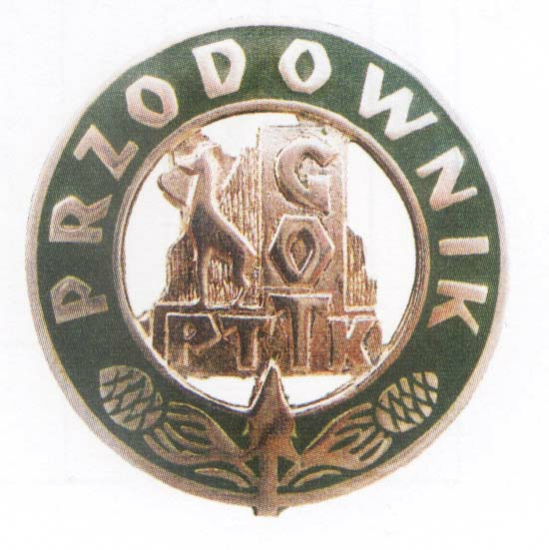
Organizator nie zapewnia opieki licencjonowanego przewodnika na w/w trasach.

Prowadzący – Bartłomiej Florczyk tel. kom. 0600 335 603
Telefony alarmowe:
1. Górski Alarmowy +48 601 100 300
2. HZS Horsky hotel Kralova studna +421484125984
3. HZS Vratna +421415695232

Opracowano na podstawie:
- „Velka Fatra”nr121 Turystyczna mapa 1:50 000 wyd.Harmanec
- „Mala Fatra Martinske Hole” nr. 120 Turystyczna mapa 1:50000 wyd. Harmanec
- „Wielka Fatra” przewodnik, autor: ArkadiuszWasilewski wyd.Rewasz Pruszków 2003
- „Wielka Fatra” przewodnik, autor:Peter Podolak, Jan Lacika wyd. Dajama 202


Góry pozwalają doświadczyć trudu wspinaczki,
strome podejścia kształtują charakter,
a kontakt z przyrodą daje pogodę ducha.
Jan Paweł II

Koło PTTK „ZA” Oddz. Hutniczy
Program Wycieczki 27-30 czerwca 2009
Velka Fatra – Blatnica

sobota 27.06.2009

Przejazd autobusem na trasie: Kraków – Chyżne – Martin – Raksa – Turcianske Replice – Mosovce – Kemping pod Zahorim

Propozycje tras indywidualnych wycieczek górskich

Podane czasy nie uwzględniają postojów ani wypoczynków na trasie i odnoszą się do średniego tempa marszu wprawnego turysty.

Trasa I: Raksa – Drienok – Blatnica kemping pod Zahorim
szlak
niebieski2712: Raksa(505) – Maca skrzyż szlaków(615) 0,50
skrzyż szlaków – Sedlo za Drienkom(1003) 1,35/2,25
Sedlo – Drienok(1268) 1,00/3,25
Drienok – Sedlo 0,30/3,55
Sedlo – Ubocie Rakytova 0,10/4,05
żółty8631 Ubocie – Spoj Rakytovskych dolin 0,35/4,40
zielony5634 Spoj – Juriasova dolina ustie 0,35/5,15
Ustie – Blatnicka dolina ustie 1,05/6,20
bez szlaku Ustie Blatnickej dol – Kemping pod Zahorim 0,20/6,40

suma podejść 770 m 27 pkt. GOT

Trasa II Spacery ,zwiedzanie, baseny termalne

Turciansky Michal – kościół 0,15
Divaky – Kasztel 1, Kasztel 2, dzwonnica 0,30
Turcianske Teplice – Błękitny Zdrój, zespół budynków uzdrowiskowych, baseny termalne, park zdrojowy 2,30/3,15
Mosovce – Kościół katolicki, Kościół ewangelicki, Kasztel
Rewayów, Park angielski z pawilonem ogrodowym, mauzoleum,secesyjną szklarnią 1,00/4,15

